 | GÉOGRAPHIE  Les paysages de la Terre (A12)

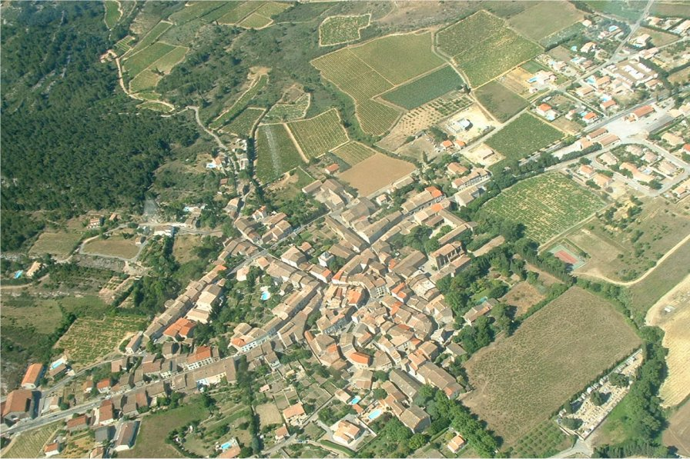

 | Un village | France

